**МИНОБРНАУКИ РОССИИ**

**Санкт-Петербургский государственный**

**электротехнический университет**

**«ЛЭТИ» им. В.И. Ульянова (Ленина)**

**Кафедра МО ЭВМ**

отчет

**по лабораторной работе №1**

**по дисциплине «Информатика»**

**Тема:** Основные управляющие конструкции языка Python

|  |  |  |
| --- | --- | --- |
| Студент гр. 3343 |  | Пименов П.В. |
| Преподаватель |  | Иванов Д.В. |

Санкт-Петербург

2023

## Цель работы

Научиться создавать простые программы на языке программирования Python с использованием условий, циклов, списков, а также с модулем numpy.

## Задание

Вариант лабораторной работы состоит из 3 задач, оформите каждую задачу в виде отдельной функции согласно условиям задач. Приветствуется использование модуля numpy, в частности пакета numpy.linalg. Вы можете реализовывать вспомогательные функции, главное – использовать те же названия основных функций, что требуются в задании. Сами функции вызывать не надо, это делает за вас проверяющая система.

*Задача 1. Содержательная постановка задачи*

Дакибот приближается к перекрестку. Он знает 4 координаты, соответствующие координатам углов перекрестка (координаты образуют прямоугольник), и свои координаты. По правилам движения дакибот должен остановиться сразу, как только оказывается на перекрестке. Ваша задача – помочь дакиботу понять, находится ли он на перекрестке (внутри прямоугольника).

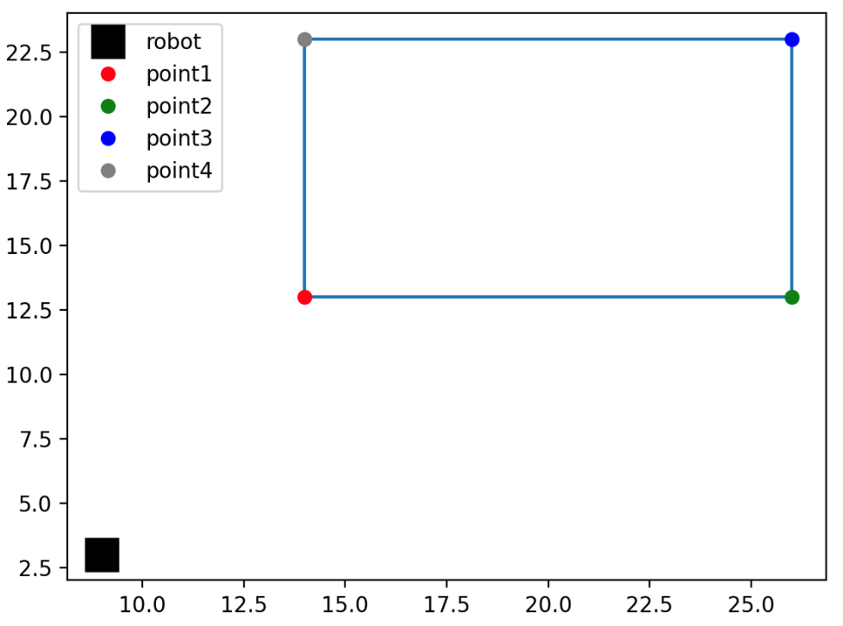

Рисунок 1 – Расположение точек перекрёстка

*Формальная постановка задачи*

Оформите задачу как отдельную функцию: def check_rectangle(robot, point1, point2, point3, point4). Функция должна возвращать True, если дакибот на перекрестке, и False, если дакибот вне перекрестка.

*Задача 2. Содержательная часть задачи*

Несколько дакиботов прибыли на базу, но их корпуса оказались поврежденными. В логах ботов программисты нашли сведения про их траектории движения, которые задаются линейными уравнениями вида: ax+by+c=0. В логах хранятся коэффициенты этих уравнений a, b, c.

Ваша задача – вывести список номеров ботов (кортежи), которые столкнулись с друг другом (боты нумеруются с нуля, порядок следования коэффициентов уравнений соответствует порядку ботов).

*Формальная постановка задачи*

Оформите решение в виде отдельной функции check_collision(). На вход функции подается матрица ndarray Nx3 (N – количество ботов, может быть разным в разных тестах) коэффициентов уравнений траекторий coefficients. Функция возвращает список пар – номера столкнувшихся ботов (если никто из ботов не столкнулся, возвращается пустой список).

Примечание: помните про ранг матрицы и как от него зависит существование решения системы уравнений. В случае, если ни одного решение не было найдено (например, из-за линейно зависимых векторов), функция должна вернуть пустой список [].

*Задача 3. Содержательная часть задачи*

При перемещении по дакитауну дакибот должен регулярно отправлять на базу сведения, среди которых есть длина пройденного пути. Дакиботу известна последовательность своих координат (x, y), по которым он проехал. Ваша задача -- помочь дакиботу посчитать длину пути.

*Формальная постановка задачи*

Оформите задачу как отдельную функцию check_path, на вход которой передается последовательность (список) двумерных точек (пар) points_list. Функция должна возвращать число – длину пройденного дакиботом пути (выполните округление до 2 знака с помощью round(value, 2)).

## Выполнение работы

Задача 1. Для того чтобы проверить, находится ли дакибот на перекрестке, нужно проверить условие, что его x-координата находится между x-координатами первой и третьей точек, а его y-координата находится между y-координатами первой и третьей точек. Для удобства чтения кода, координаты робота были записаны в переменные rx и ry, а координаты первой и третьей точек в p1x, p1y и p3x, p3y соответственно. Составлено соответствующее логическое условие, функция возвращает его результат.

Задача 2. Для того чтобы проверить, столкнулись ли дакиботы, нужно проверить, пересекались ли их траектории движения. Это можно сделать с помощью модуля nupmy.linalg. Сперва, был создан пустой список result, который будет хранить кортежи с номерами столкнувшихся дакиботов. С помощью двух вложенных циклов for проверены все варианты выбора двух траекторий из всех следующим образом: из первых двух элементов каждой из этих траекторий создана матрица (ndarray) matrix, найден ее ранг (функцией numpy.linalg.matrix_rank), если ранг матрицы равен 2, то соответствующая СЛАУ имеет решения, следовательно, траектории дакиботов пересекаются. В таком случае, в список result добавляется новый кортеж, содержащий порядковые номера столкнувшихся дакиботов. После выполнения цикла функция вернет список result.

Задача 3. Для того чтобы посчитать длину траектории, имея координаты ее точек, можно использовать теорему Пифагора для каждой пары соседних (в траектории) точек. Для этого, создана переменная path, которая будет содержать посчитанную длину траектории. Через цикл for (от 1 до длины списка точек) проходятся все пары соседствующих точек следующим образом: в переменные x0, y0 и x1, y1 записываются координаты соответственно предыдущей и текущей точек. По теореме Пифагора считается длина между этими точками, переменная path увеличивается на эту длину. После выполнения цикла функция вернет значение path, округленное с помощью функции round до 2-х знаков после запятой.

Разработанный программный код см. в приложении А.

## Тестирование

Результаты тестирования представлены в табл. 1.

Таблица 1 – Результаты тестирования

|  |  |  |  |
| --- | --- | --- | --- |
| № п/п | Входные данные | Выходные данные | Комментарии |
| 1. | (9, 3) (14, 13)  (26, 13) (26, 23)  (14, 23) | False | Функция check_crossroad  работает корректно |
| 2. | (5, 8) (0, 3) (12, 3) (12, 16) (0, 16) | True | Функция check_crossroad  работает корректно |
| 3. | [[-1 -4 0]  [-7 -5 5]  [ 1 4 2]  [-5 2 2]]  (в виде ndarray) | [(0, 1), (0, 3), (1, 0),  (1, 2), (1, 3), (2, 1),  (2, 3), (3, 0), (3, 1),  (3, 2)] | Функция check_collision  работает корректно |
| 4. | [(1.0, 2.0), (2.0, 3.0)] | 1.41 | Функция check_path  работает корректно |
| 5. | [(2.0, 3.0), (4.0, 5.0)] | 2.83 | Функция check_path  работает корректно |

## Выводы

Были изучены основные управляющие конструкции языка Python и некоторые функции модуля numpy. Разработана программа, разделенная на независимые функции, выполняющая обработку данных.

# Приложение А Исходный код программы

Название файла: main.py

import numpy as np

def check_crossroad(robot, point1, point2, point3, point4):

rx, ry = robot

p1x, p1y = point1

p3x, p3y = point3

return p3x >= rx >= p1x and p3y >= ry >= p1y

def check_collision(coefficients):

result = []

for i in range(len(coefficients)):

for j in range(len(coefficients)):

if i != j:

matrix = np.array([coefficients[i][:2], coefficients[j][:2]])

if np.linalg.matrix_rank(matrix) == 2:

result.append((i, j))

return result

def check_path(points_list):

path = 0

for i in range(1, len(points_list)):

x0, y0 = points_list[i - 1]

x1, y1 = points_list[i]

path += np.sqrt((x1 - x0) ** 2 + (y1 - y0) ** 2)

return round(path, 2)